# AI工作台

进入课程页后，点击左上角AI工作台进入操作页面。

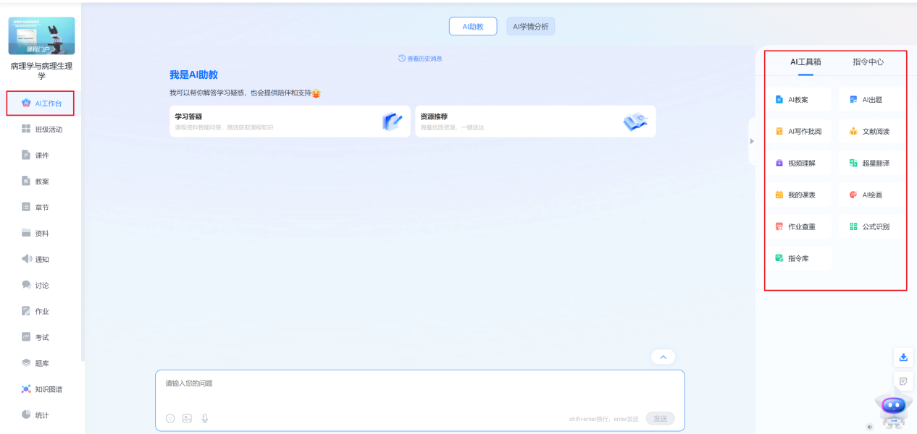

### AI教案

点击AI教案，可以使用AI为老师生成教案。目前生成有两种方式，一种是选择章节进行生成，一种是根据老师输入的文本进行生成，教案生成后选择重新生成或者引用教案，同时也可以下载word版本到本地。

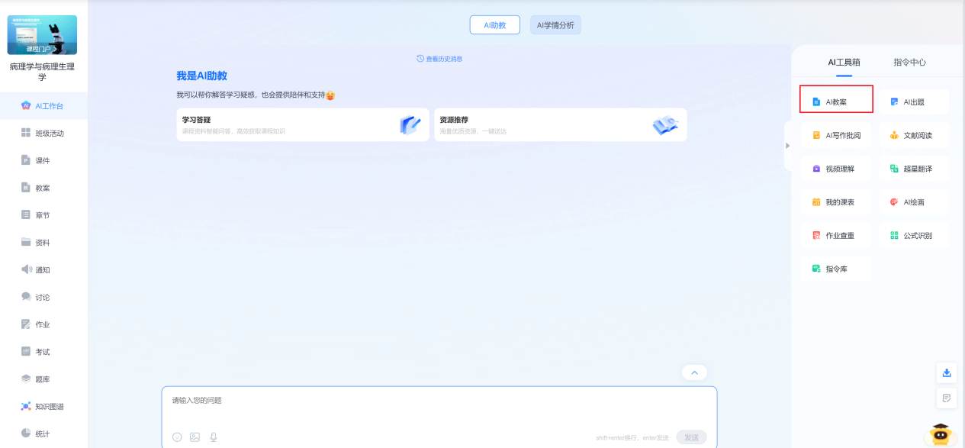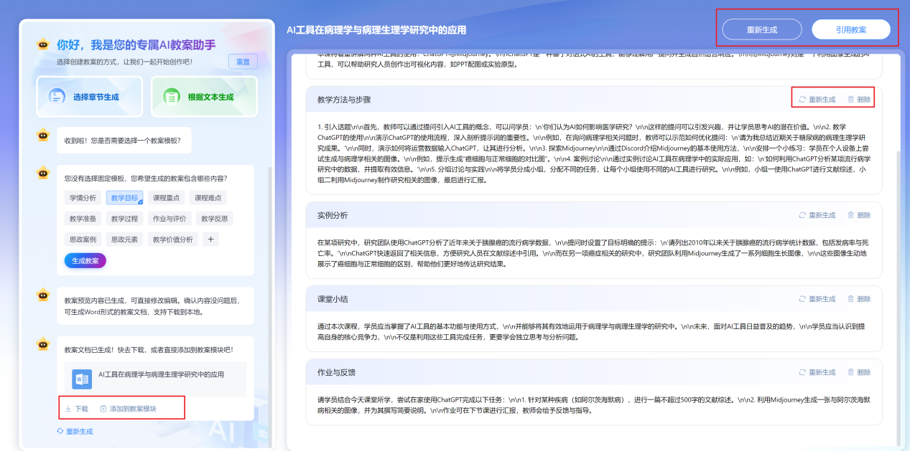

### AI课件

点击AI课件，可以根据老师要求生成PPT，老师输入主题后用先生成大纲，如果老师不满意可以点击重新生成或者手动修改其中某一部分。接下来选择适合的模板，生成PPT，生成完毕后，老师可以再次进行修改，可以下载到本地或者课件中。

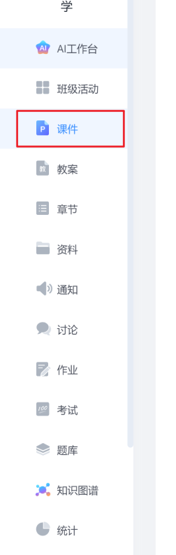

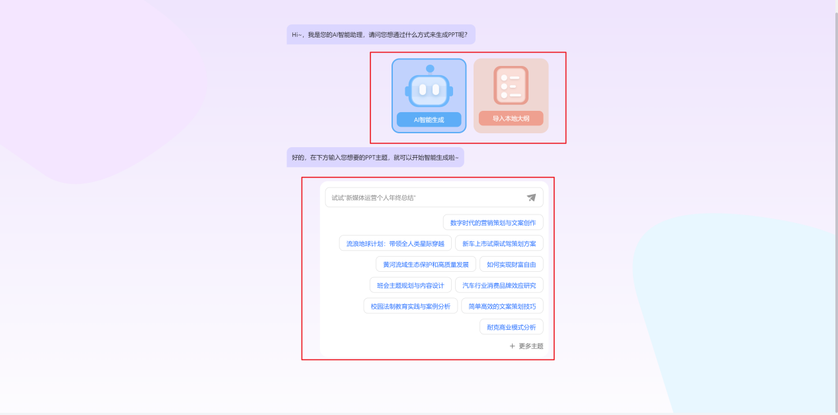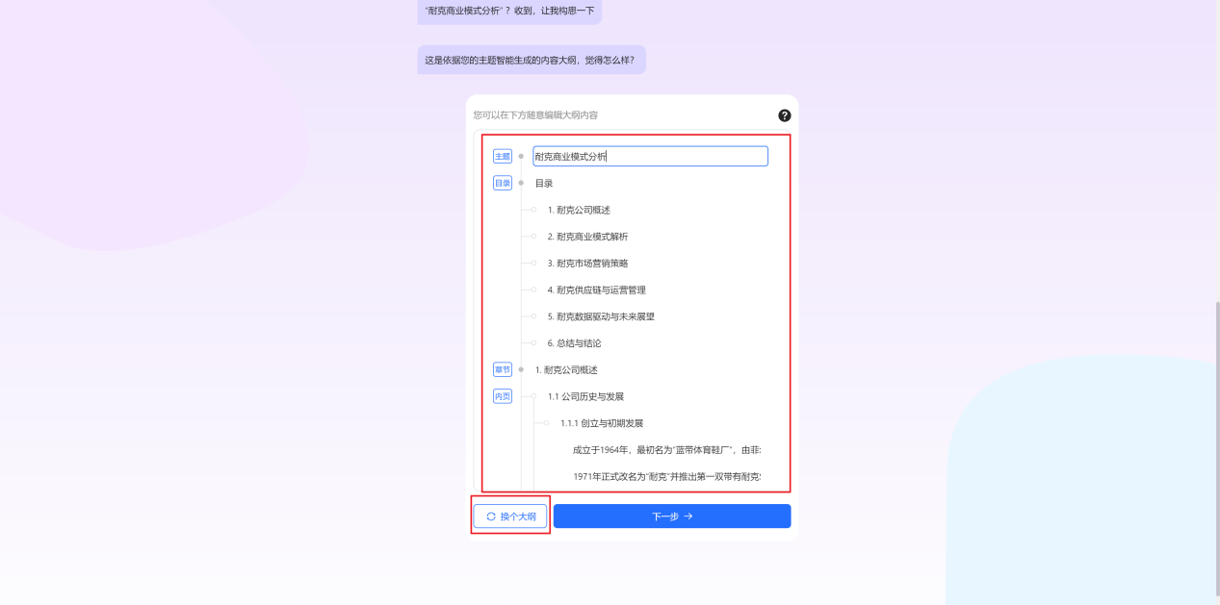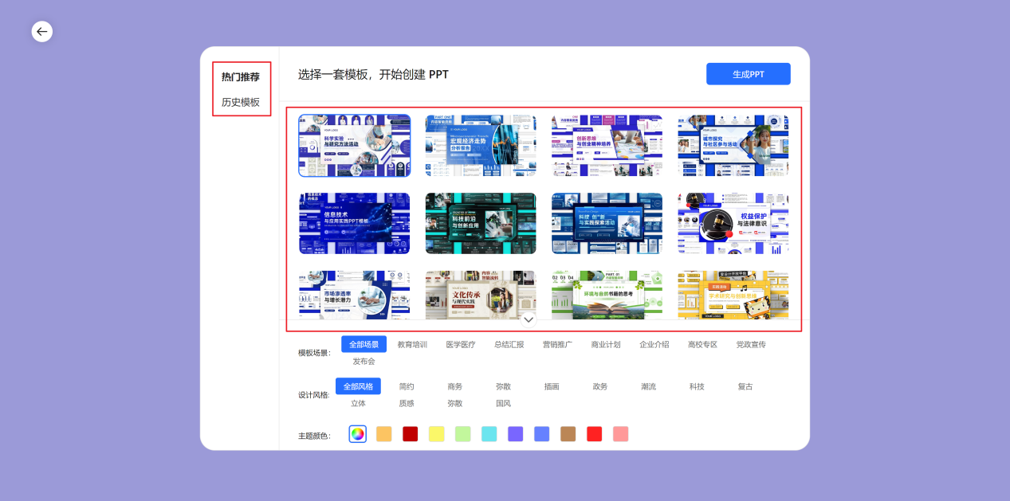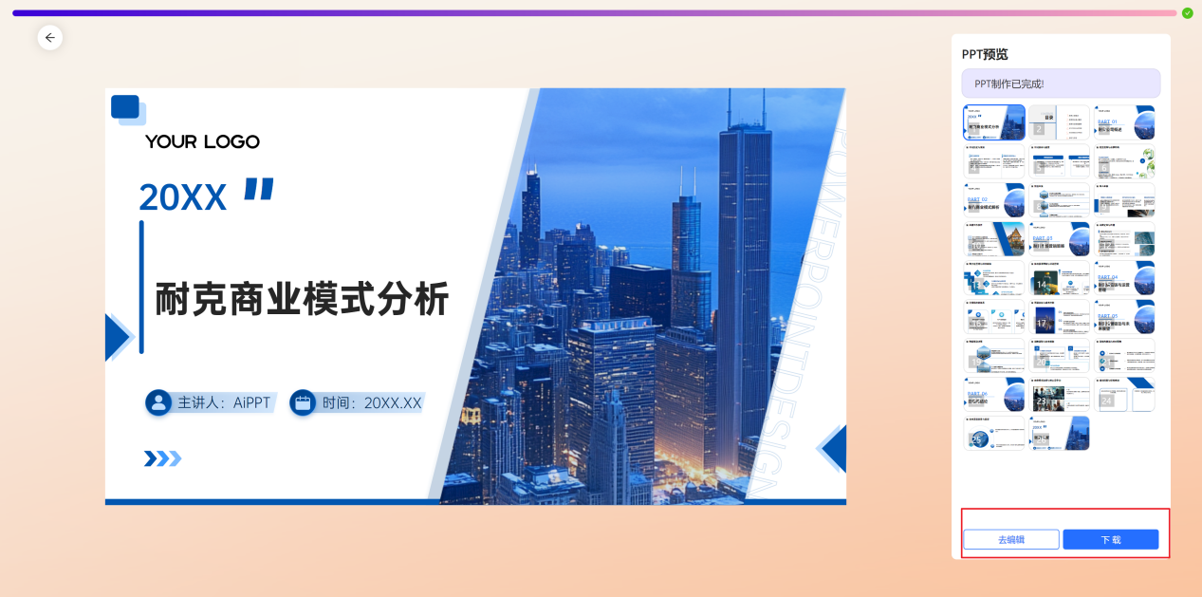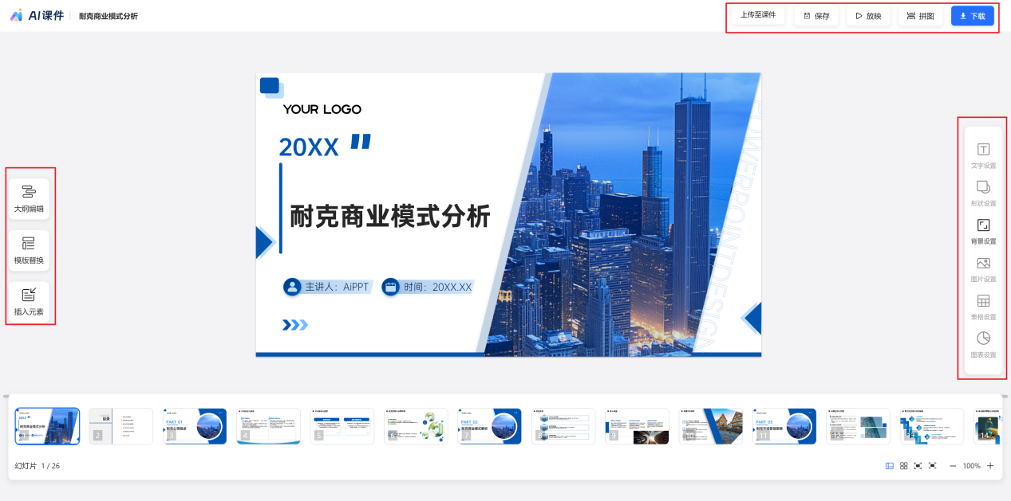

### AI出题

点击AI出题，可以使用AI为老师生成题目。目前生成有两种方式，一种是选择知识点进行生成，一种是根据老师输入的文本进行生成，可以设置出题规则，教案生成后选择一键清空或者加入题库

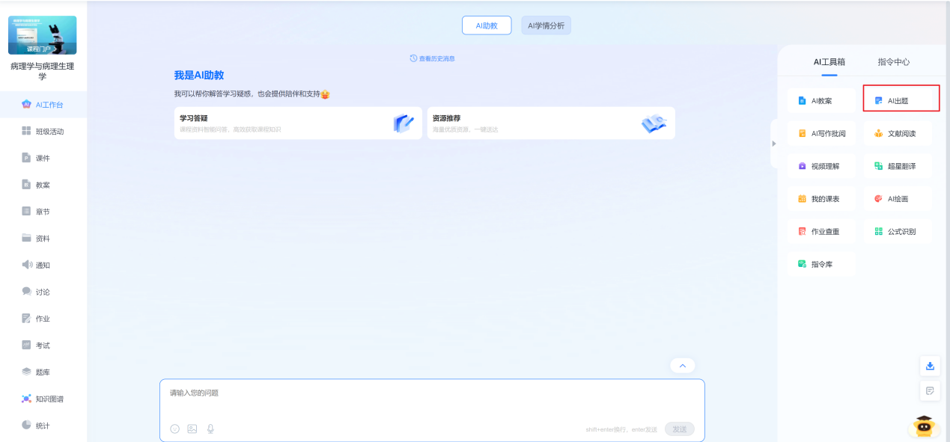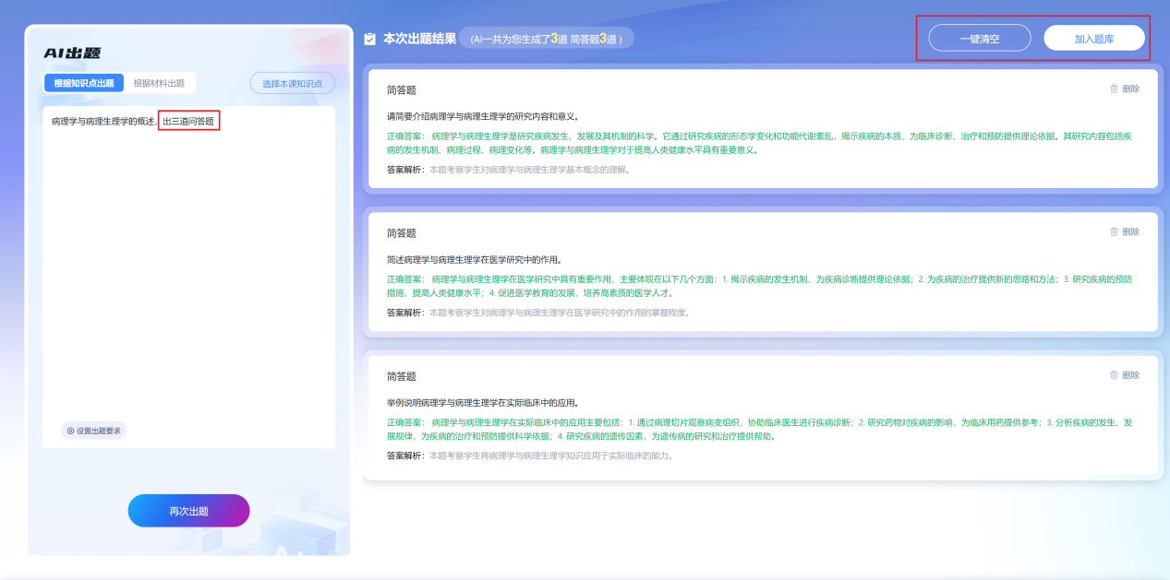

### AI写作批阅

点击AI写作批阅，左上角点击新建写作，根据老师需求完善题目内容，同时编辑评分规则，可以使用默认样例，也可以按照老师的需求手动填写。学生作答完毕后，可以根据老师编辑的评分规则进行给分，同时生成评语。

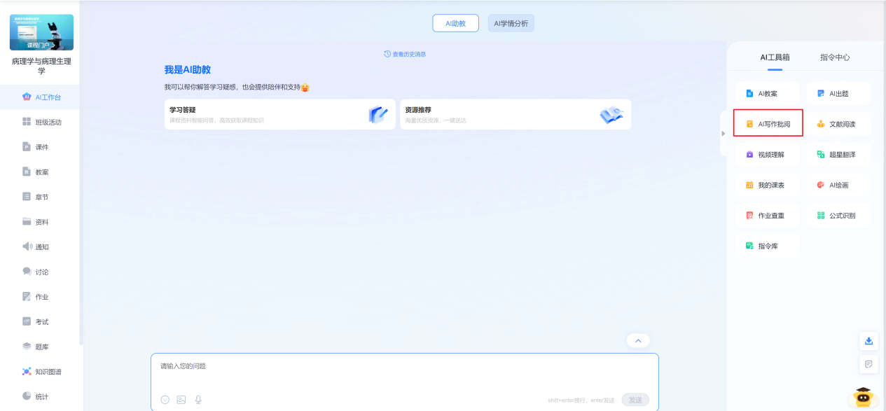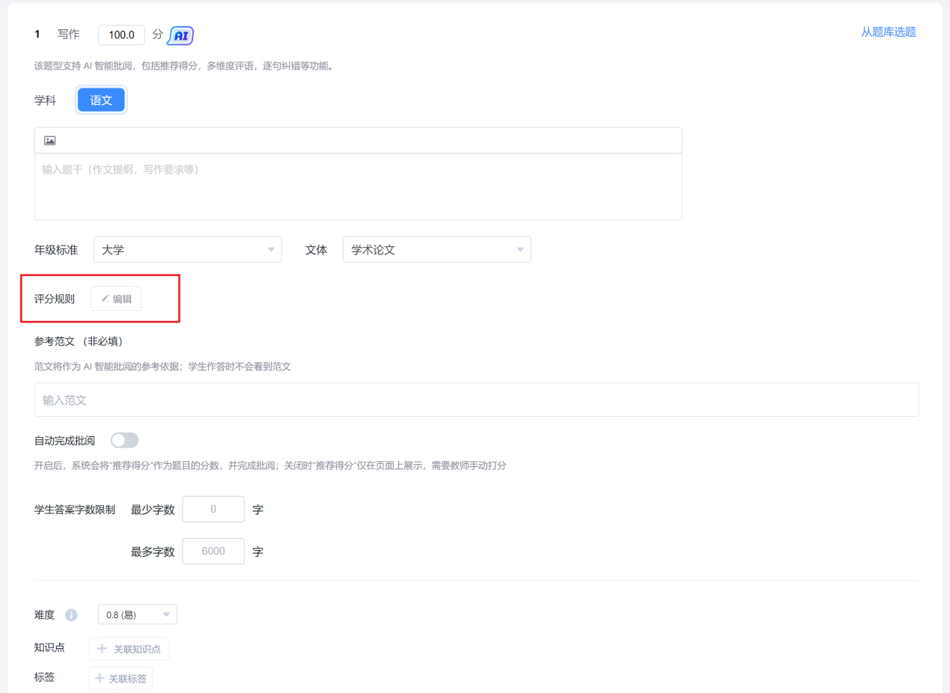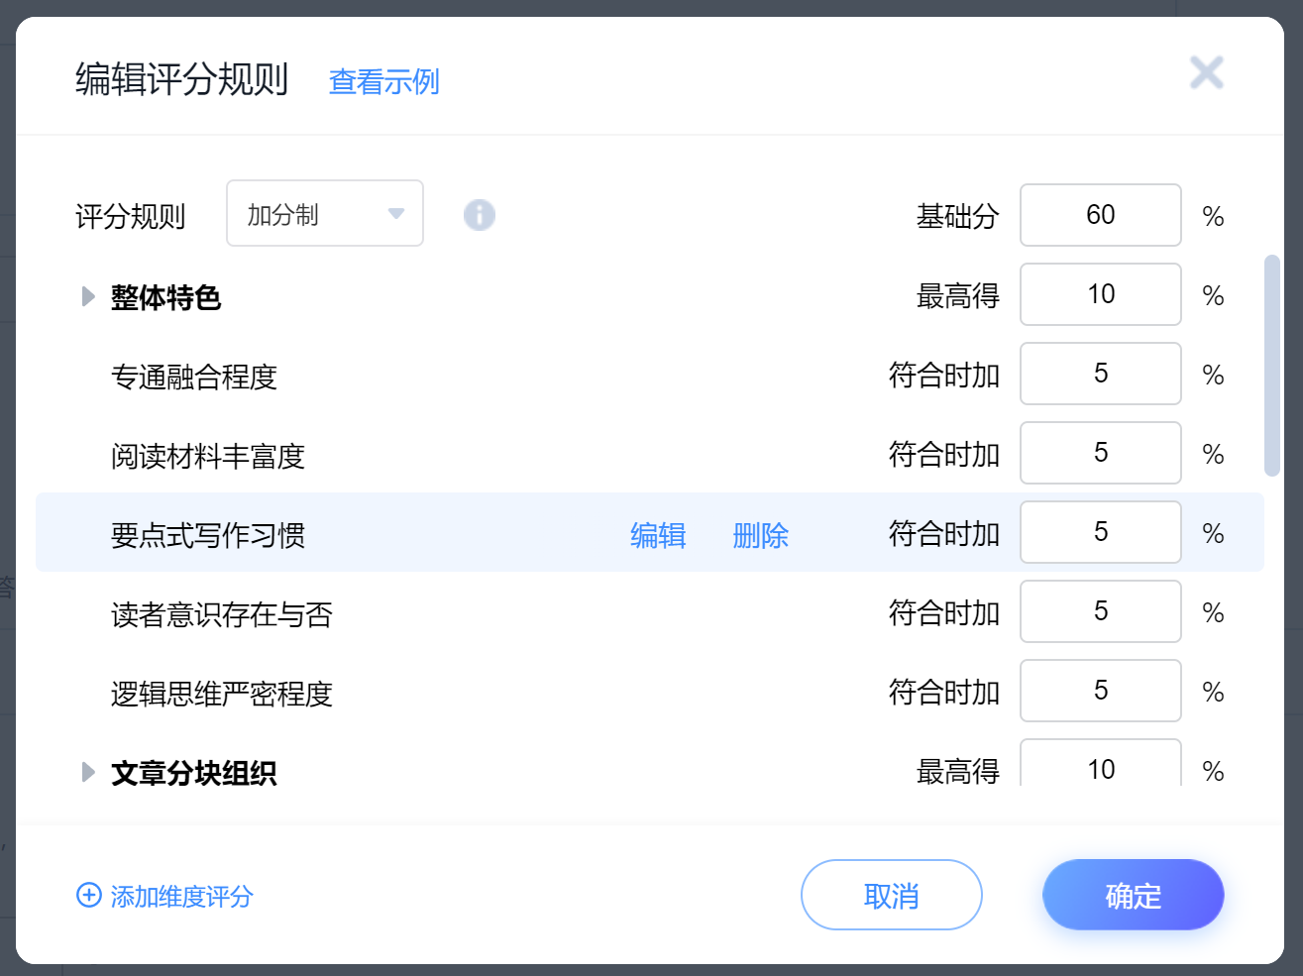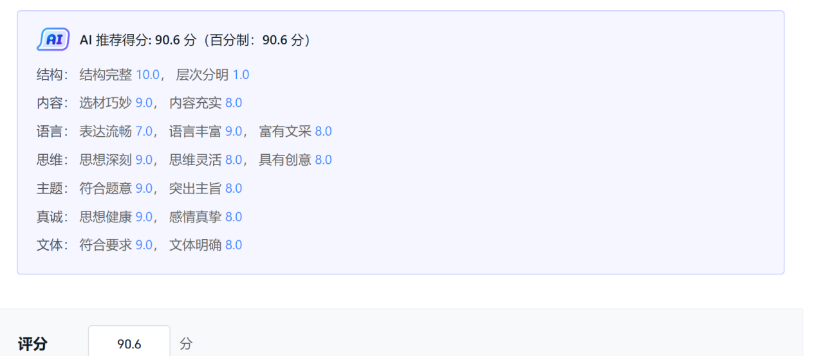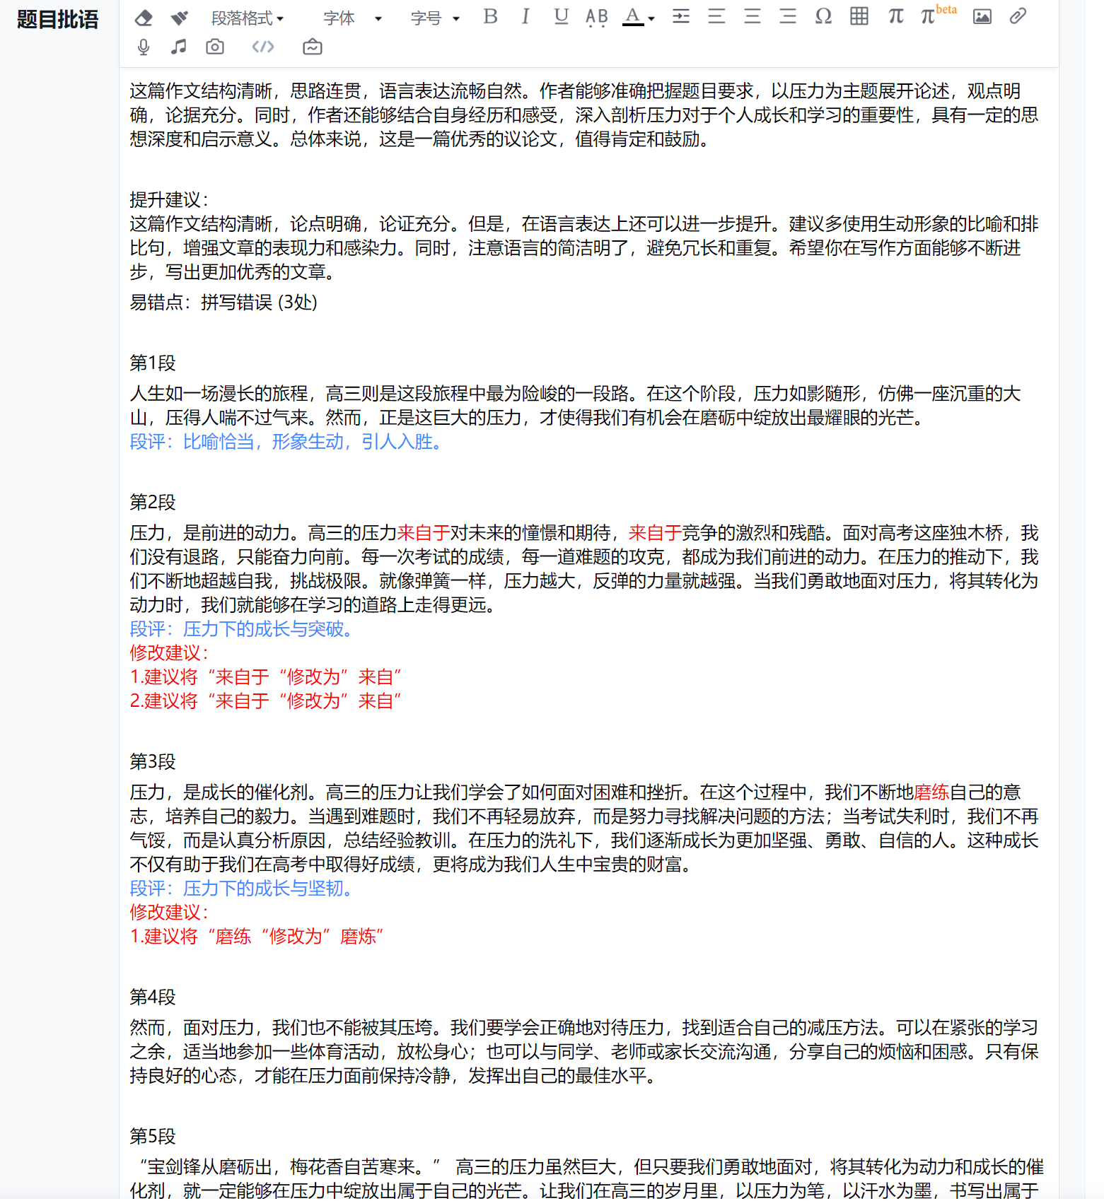

### 公式识别

点击公式识别，要吧把图片上的数学公式转化为可编辑的标准LateX公式

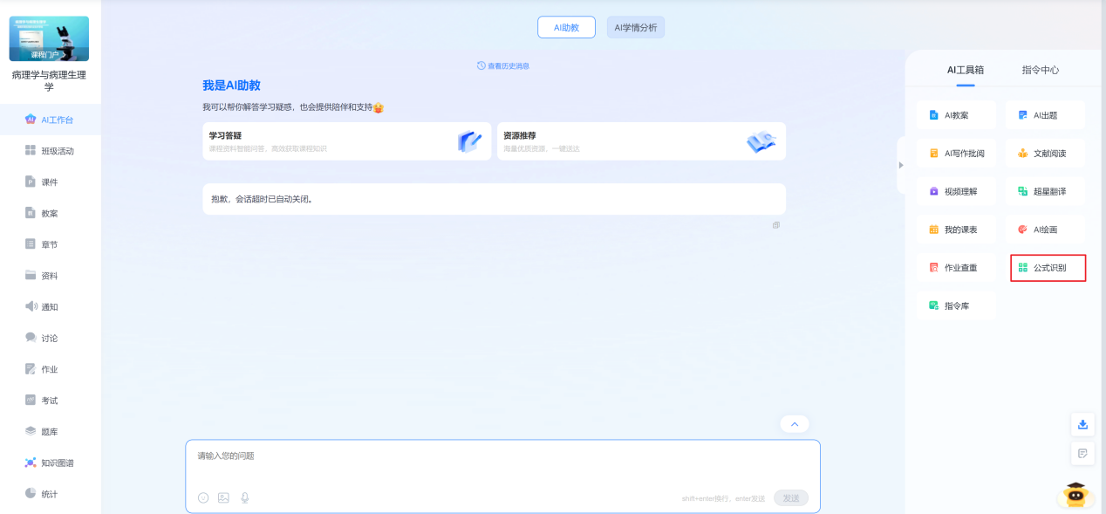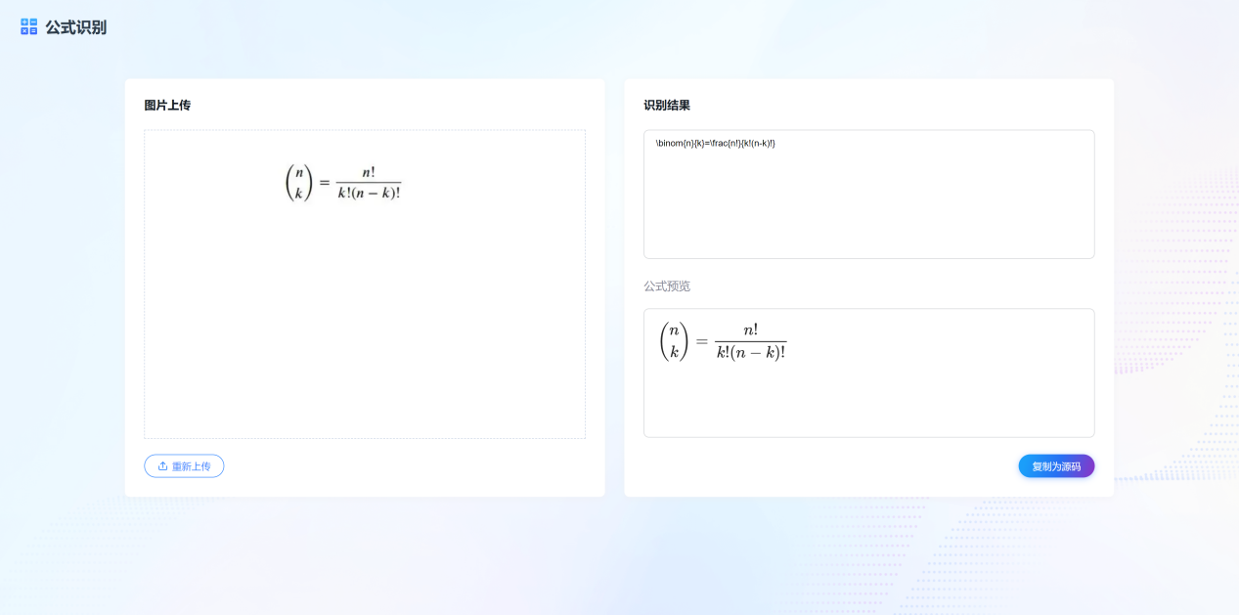

### 指令库

点击指令库，老师可以对自己常用的指令进行编辑

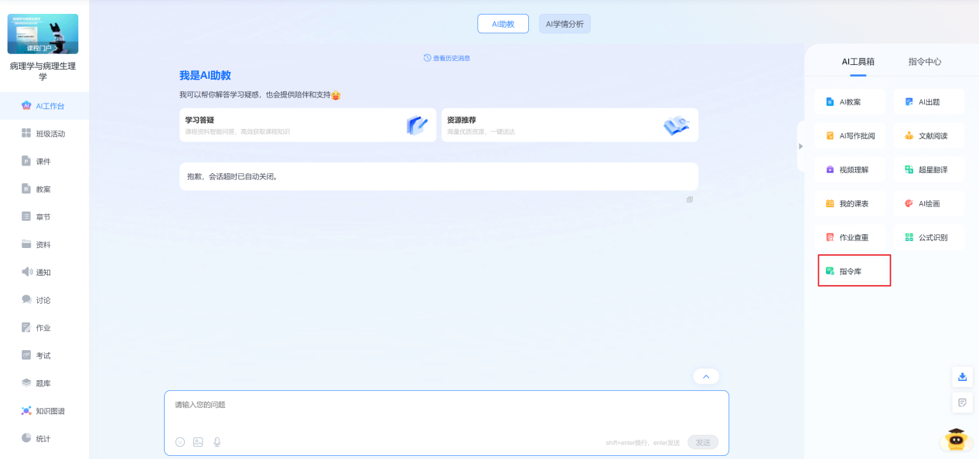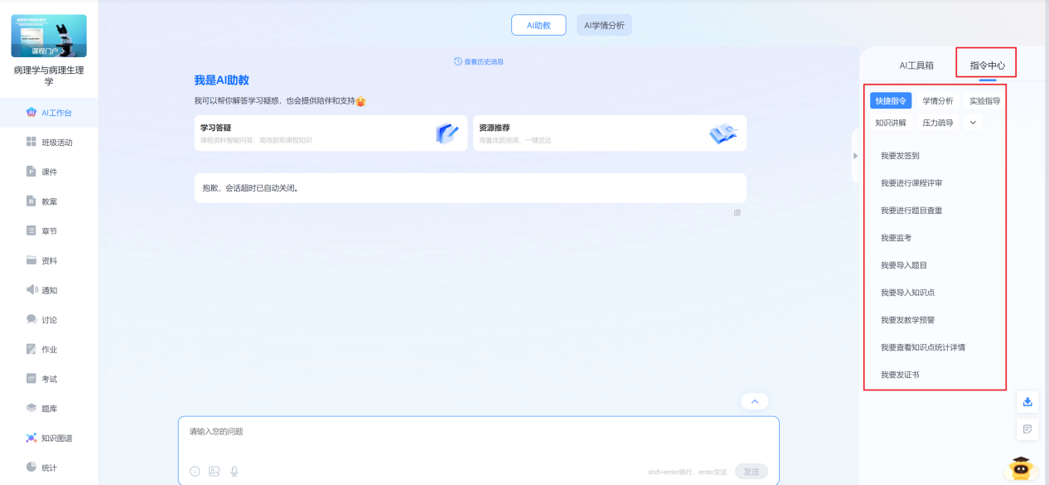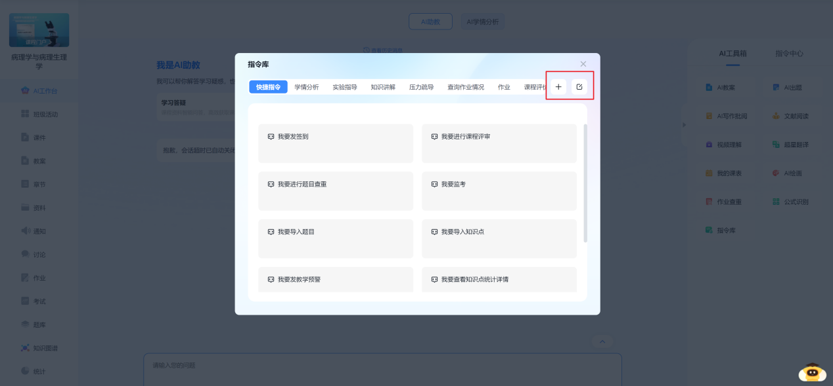

### AI学情分析

点击AI学情分析，可以对当前课程内的学情情况进行分析

